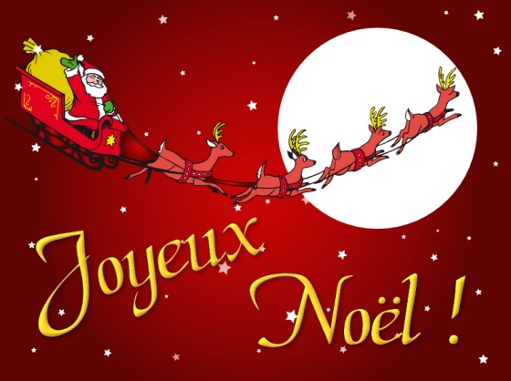
7133DISCUSSION NOËL

- nu är det snart jul
- ja, vad kul!
- har du köpt alla julklappar?
- nej, inte än, och du?
- jag tror det
- vad har du köpt?
- till min mor har jag köpt en ny klocka
- och jag har köpt en dvd
- till min pappa har jag köpt en mobiltelefon
- och vad har du köpt till dina systrar?
- jag ger en chokladask till min äldsta syster
- ok, och till din yngsta syster?
- hon får en bok

- vilken bok?
- det är en bok av Nobelpristagaren i litteratur
- åh, vad bra!
- har du läst något av henne?
- nej, och du?
- ja, jag har läst en bok av henne
- vad heter den?
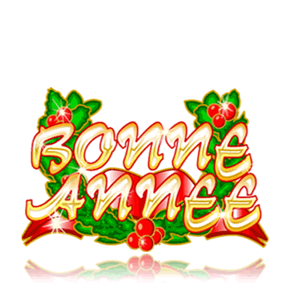
- det har jag glömt....
- vad skall du göra i jul då?
- jag skall vara hemma med familjen
- vad skall du äta?
- som vanligt: skinka, köttbullar, korv, potatisgratäng och fisk
- gör du allt själv?
- ja, jag älskar att laga mat; tycker inte du om det?
- nej, jag hatar att laga mat
- vad skall ni äta i jul då?
- vi går ut och äter på restaurang
- är inte det dyrt?
- jo, men det är värt det
- skall du vara hemma i jul annars?
- ja, men vi skall fira nyår i Alperna
- häftigt! men du åker väl inte skidor?
- nej, men vi skall åka till Grenoble
- åh, det är en mycket vacker stad
- ja, där kan man både åka skidor och göra andra saker
- vad önskar du dig i julklapp då?
- jag skulle behöva en ny mp3-spelare och du?
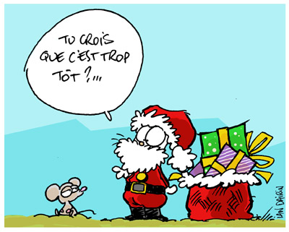
- jag skulle vilja ha lite nya kläder
- jag får önska dig en God Jul då!
- ja, tack det samma och Gott Nytt År!
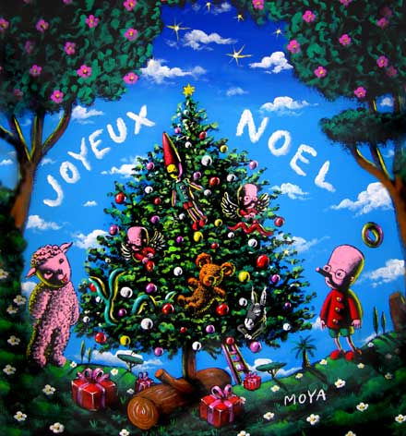
- tack det samma!
- hej då!
- hej då!

